NEUROLOGIE

Epreuve de vérification des connaissances fondamentales

Sujet n° 1

QUESTION N° 1 : Anatomie

Légender ce schéma sur le cahier

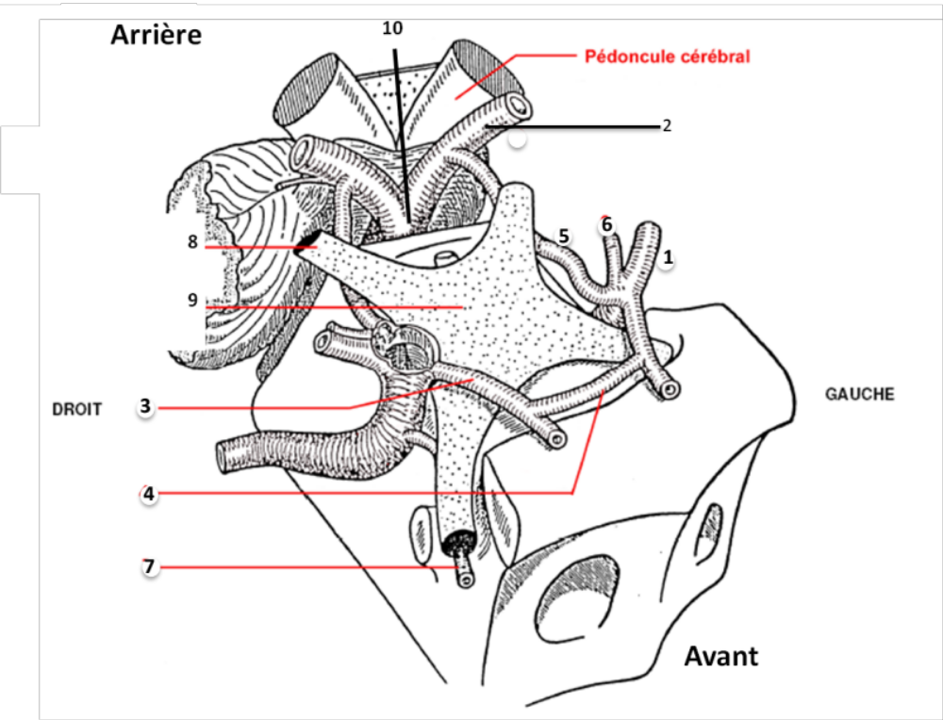

Sujet N° 1
Question N° 2 : Anatomie veineuse

Légender ce schéma sur le cahier

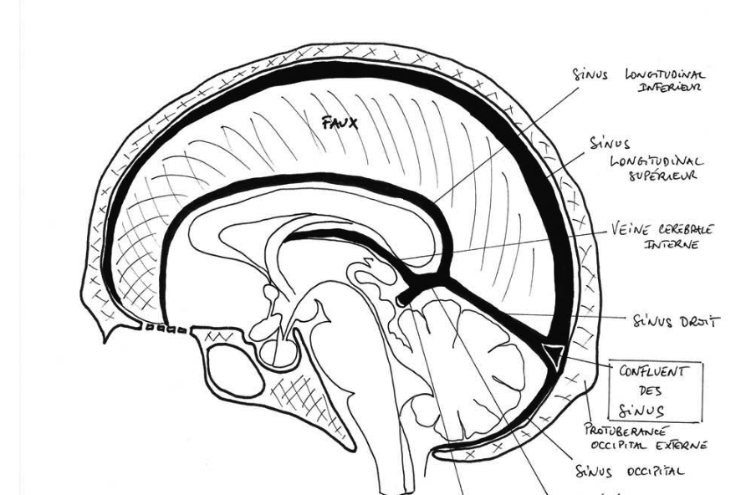
2
1
3
4
5

Sujet N° 1
Question N° 3 : Anatomie artérielle

Légender ce schéma sur le cahier

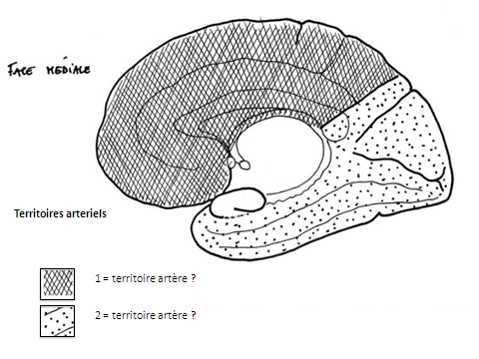

Sujet N° 1

Question N° 4 Les Structures du circuit de Papez

Légender ce schéma sur le cahier

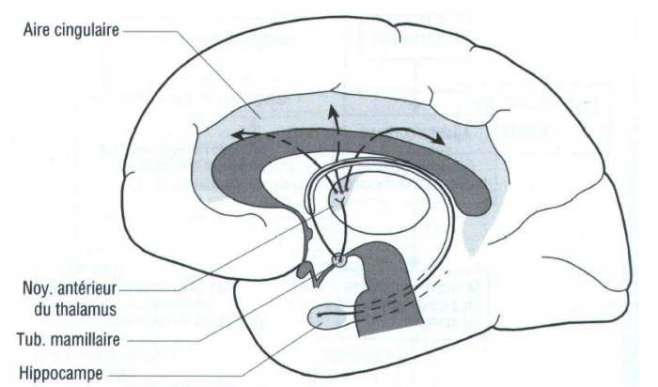
11&
1
11&
2
11&
3
4
5

Sujet N° 2

Citer et représenter sur un dessin les structures anatomiques du LCR, sécrétion, circulation, élimination

Sujet N° 3

Cytologie et biochimie (grammes ou millimoles) normales du LCR

